В медийното пространство

м. ЮНИ – 2018

28 юни 2018

МОСВ
https://www.moew.government.bg/bg/deca-spasiha-kostenurka-ot-zastiten-vid/

Деца спасиха костенурка от защитен вид
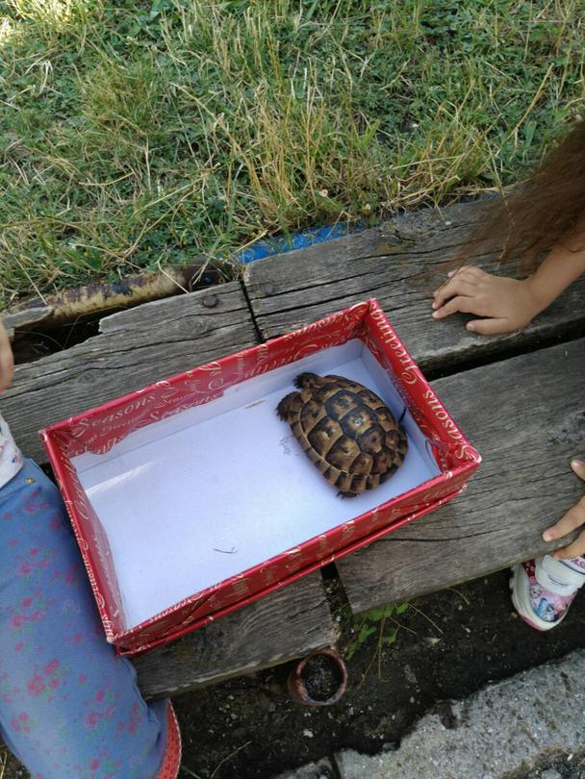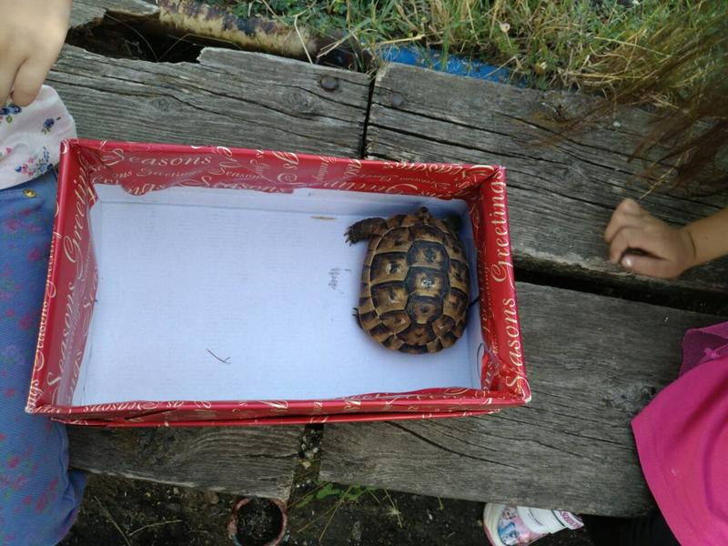
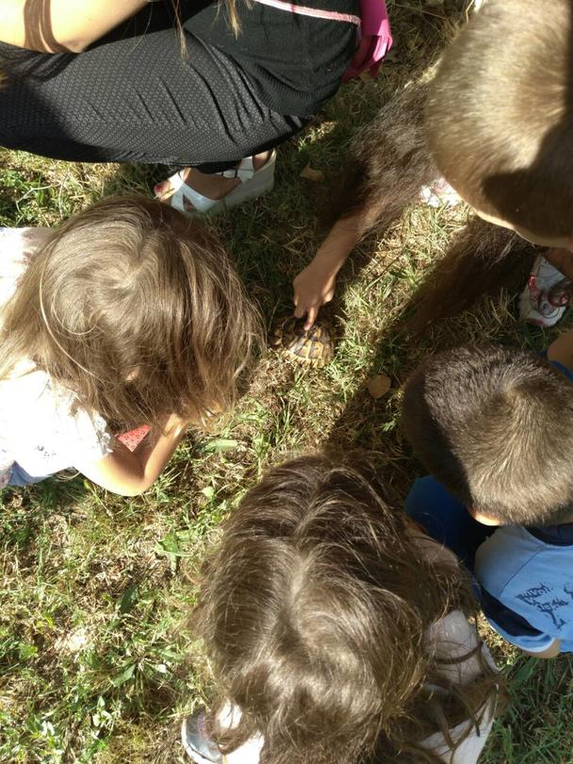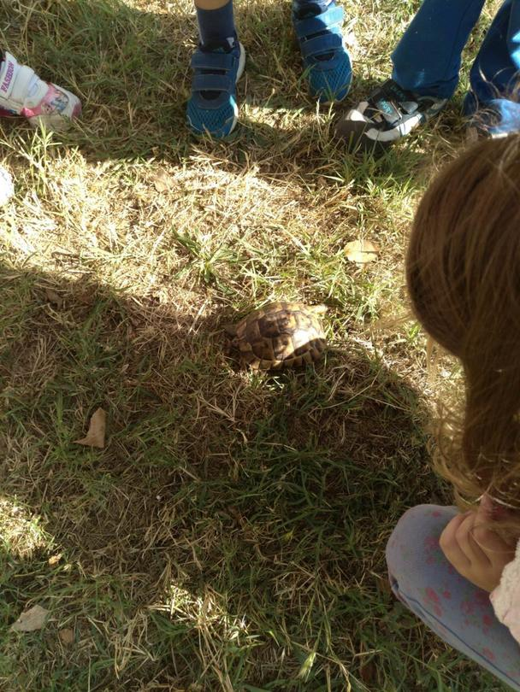
Децата от група „Таралежче“ в детска градина „Звездица-Зорница“ в Бургас днес намериха и спасиха малка сухоземна костенурка в двора на детската градина. От детското заведение сигнализираха в Регионалната инспекция по околната среда и водите (РИОСВ) – Бургас.
След като установиха, че е в добро състояние и без наранявания, експертите от РИОСВ взеха костенурката и я освободиха на подходящо място в околната среда в района на поддържан резерват „Атанасовско езеро“.
Двата вида сухоземни костенурки, които се срещат в България - шопобедрена и шипоопашата, са защитени от Закона за биологичното разнообразие.

Gramofona.com

http://www.gramofona.com/priroda/burgazliycheta-spasiha-kostenurka-ot-zashtiten-vid?utm_source=newsletter&utm_medium=email&utm_campaign=06.2018

Бургазлийчета спасиха костенурка от защитен вид
Децата от група „Таралежче“ в детска градина „Звездица-Зорница“ в Бургас намериха и спасиха малка сухоземна костенурка в двора на градината. От детското заведение сигнализираха в Регионалната инспекция по околната среда и водите (РИОСВ) – Бургас, съобщиха оттам.
След като установиха, че е в добро състояние и без наранявания, експертите от РИОСВ взеха костенурката и я освободиха на подходящо място в околната среда в района на поддържан резерват „Атанасовско езеро“.
Двата вида сухоземни костенурки, които се срещат в България - шопобедрена и шипоопашата, са защитени от Закона за биологичното разнообразие.

Burgas24.bg
http://news.burgas24.bg/799676.html

http://novini.dir.bg/news.php?id=27159697

Бургаски деца спасиха костенурка от защитен вид

Децата от група "Таралежче“ в детска градина "Звездица-Зорница“ в Бургас днес намериха и спасиха малка сухоземна костенурка в двора на детската градина. От детското заведение сигнализираха в Регионалната инспекция по околната среда и водите (РИОСВ) – Бургас.
След като установиха, че е в добро състояние и без наранявания, експертите от РИОСВ взеха костенурката и я освободиха на подходящо място в околната среда в района на поддържан резерват "Атанасовско езеро“.
Двата вида сухоземни костенурки, които се срещат в България - шопобедрена и шипоопашата, са защитени от Закона за биологичното разнообразие.

Агенция „Фокус“
http://www.focus-news.net/news/2018/06/28/2539524/burgas-detsa-spasiha-kostenurka-ot-zashtiten-vid.html

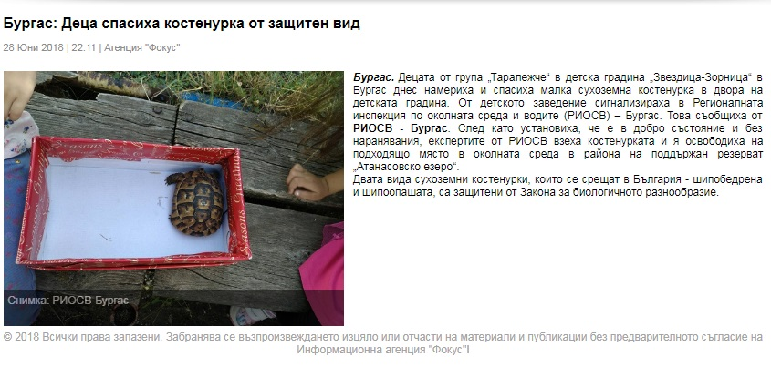

BurgasInfo
https://www.burgasinfo.com/news/view/5/81363

Малчуганите от детска градина „Звездица-Зорница” станаха герои за необичаен гост7
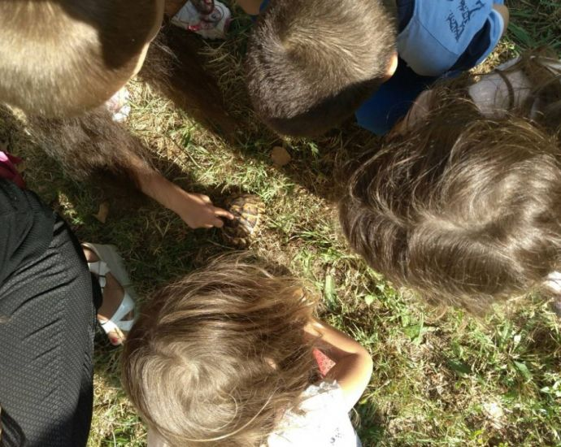

Децата от група „Таралежче“ в детска градина „Звездица-Зорница“ в Бургас днес намериха и спасиха малка сухоземна костенурка в двора на детската градина. От детското заведение сигнализираха в Регионалната инспекция по околната среда и водите (РИОСВ) – Бургас.

След като установиха, че е в добро състояние и без наранявания, експертите от РИОСВ взеха костенурката и я освободиха на подходящо място в околната среда в района на поддържан резерват „Атанасовско езеро“.

Двата вида сухоземни костенурки, които се срещат в България - шопобедрена и шипоопашата, са защитени от Закона за биологичното разнообразие.

Труд
https://trud.bg/%D0%B4%D0%B5%D1%86%D0%B0-%D1%81%D0%BF%D0%B0%D1%81%D0%B8%D1%85%D0%B0-%D0%BA%D0%BE%D1%81%D1%82%D0%B5%D0%BD%D1%83%D1%80%D0%BA%D0%B0-%D0%BE%D1%82-%D0%B7%D0%B0%D1%89%D0%B8%D1%82%D0%B5%D0%BD-%D0%B2%D0%B8/

Деца защитиха костенурка от защитен вид

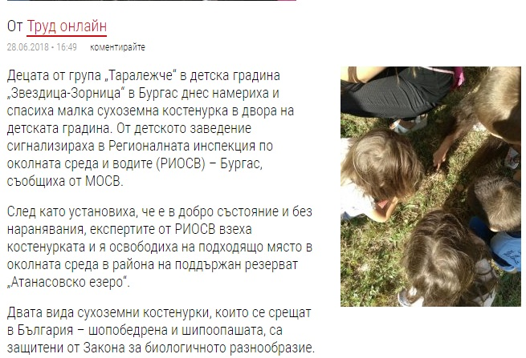

13 юни 2018

http://burgas.topnovini.bg/node/795502

В екологичен ден участваха експерти от РИОСВ и ученици

- 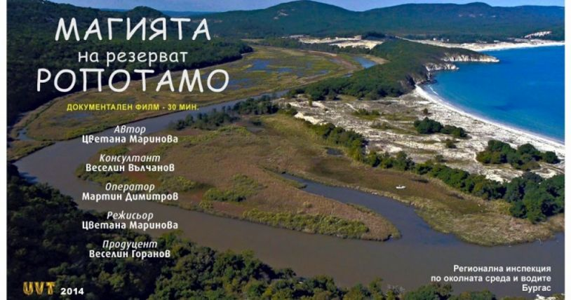


В екологичен ден, проведен в местността Аркутино се включиха експертите от Регионалната инспекция по околната среда и водите в Бургас. В иницивата на „Обществения дарителски фонд – област Бургас“ на общината и Регионалния инспекторат по образованието се включиха ученици от Средното училище „Свети Кирил и Методий“. Участниците в събитието се разходиха до местността Вълчаново кале и гледаха филма „Магията на резерват Ропотамо“, който е една от първите защитени зони в България още от 1940 година.
Кампанията „Среща на поколенията“ се провежда за трета поредна година, а идеята е чрез различни дейности, доброволци – младежи и пенсионери, да обменят опит и научават нови неща едни от други чрез съвместните инициативи.
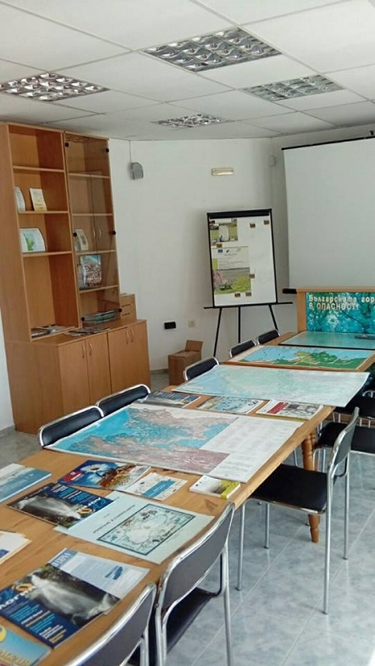

12 юни

https://burgas.topnovini.bg/node/795435

Експерти от РИОСВ – Бургас говориха пред ученици за замърсяването с пластмаси
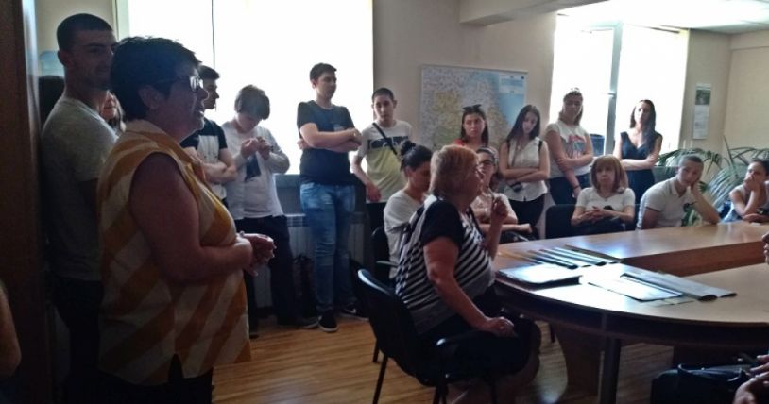

В Регионалната инспекция по околната среда и водите в Бургас се проведе открит урок на тема „Да победим замърсяването с пластмаси“. В презентацията участваха ученици от VIII, IX и X клас на Профилирана гимназия за чужди езици „Васил Левски“.
Експерти от екоинспекцията говориха как да променим всекидневието си, за да намалим вредите от замърсяването с най-масовия и неразградим отпадък – пластмасата, върху околната среда, върху нашите здраве и качество на животза.
Темата подтикна младите хора да се замислят какво използват, зададоха въпроси как може всеки от нас да допринесе за намаляване на употребата на пластмасови изделия не само в домовете, но и на обществените местата, които посещаваме.
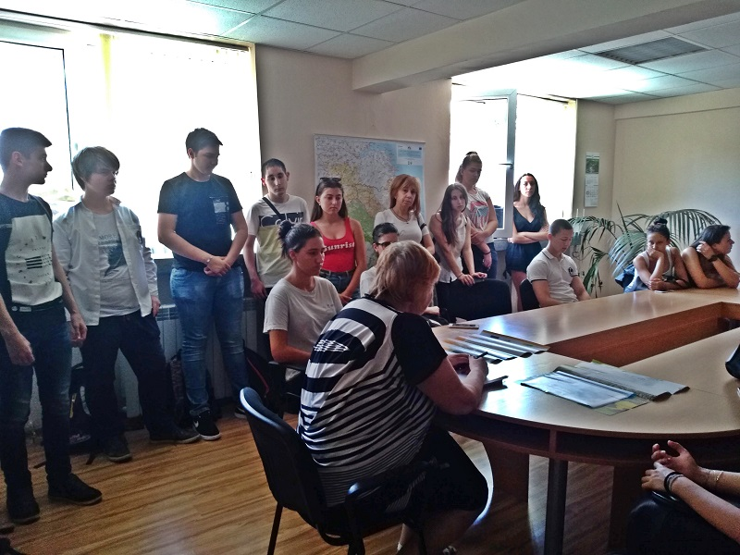

Флагман
https://www.flagman.bg/article/160217

Експерти от РИОСВ-Бургас говориха пред ученици за замърсяването с пластмаси

В Регионалната инспекция по околната среда и водите в Бургас се проведе открит урок на тема „Да победим замърсяването с пластмаси“. В презентацията участваха ученици от VIII, IX и X клас на Профилирана гимназия за чужди езици „Васил Левски“.
Експерти от екоинспекцията говориха как да променим всекидневието си, за да намалим вредите от замърсяването с най-масовия и неразградим отпадък – пластмасата, върху околната среда, върху нашите здраве и качество на живота.

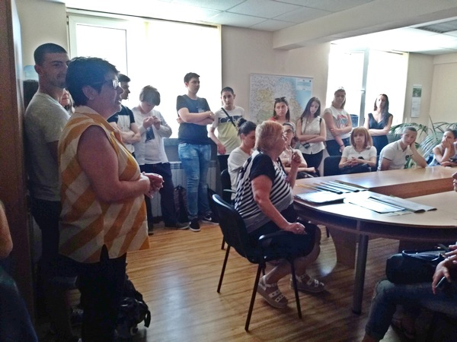
В презентацията участва и директорът на РИОСВ-Бургас Тонка Атанасова

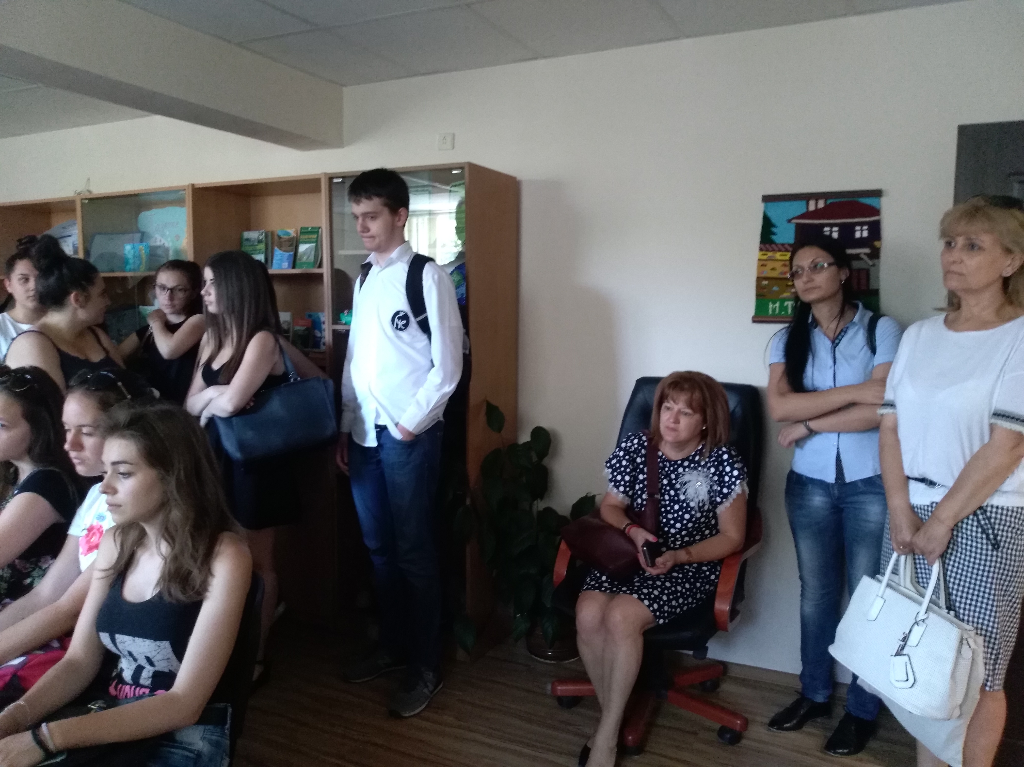
Темата подтикна младите хора да се замислят какво използват, зададоха въпроси как може всеки от нас да допринесе за намаляване на употребата на пластмасови изделия не само в домовете, но и на обществените местата, които посещаваме

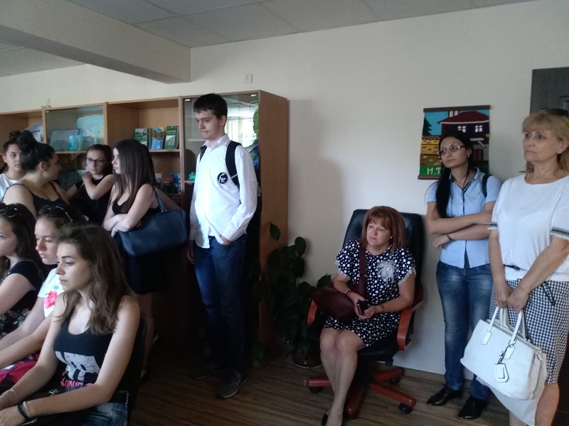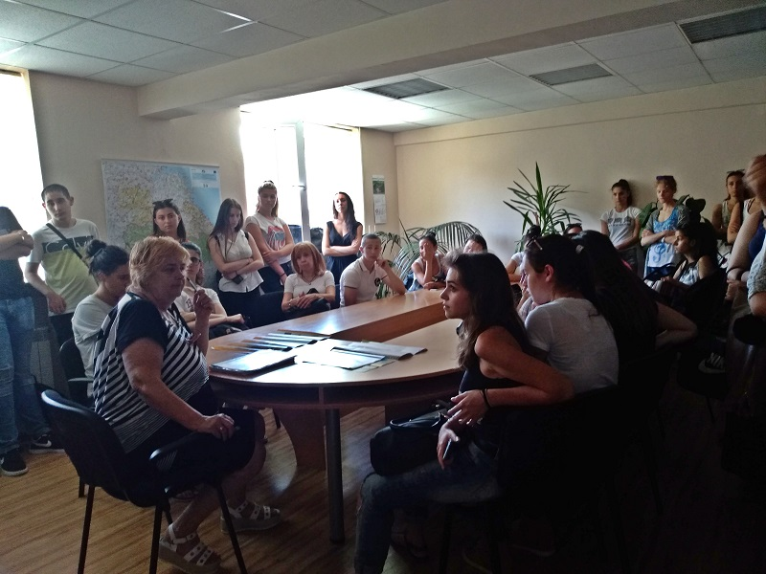

1 юни

Burgas24.bg

https://www.burgas24.bg/novini/burgas/RIOSV-Burgas-otbelyaza-Denya-na-deteto-i-okolnata-sreda-794344

РИОСВ – Бургас отбеляза Деня на детето и околната среда

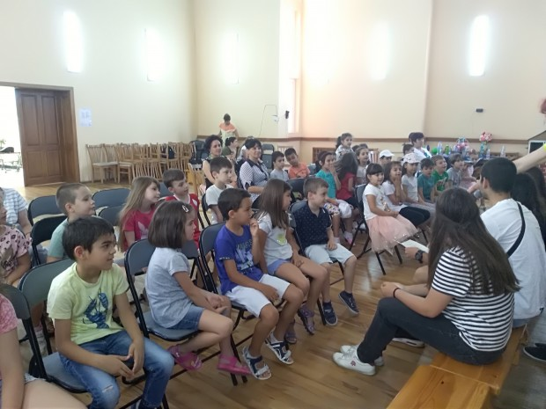

На празника на детето, експерти от РИОСВ – Бургас, съвместно с национално сдружение "Младежки глас“, разказаха на малчуганите от ДГ "Звездица Зорница“ за птиците, обитатели на парковете в населените места и им показаха как се поставят къщички за птици.

На гости на малките природолюбители бяха учениците от руската гимназия "Васил Левски“, които им поднесоха своя интерпретация на приказката за житената питка. Децата ги изненадаха с песни и стихчета, както и с любопитни въпроси за вредата от пластмасовите отпадъци в природата.

Всички получиха награди и грамоти и с радост поеха отговорността да се грижат и пазят не само крилатите ни приятели, но и заобикалящата ни среда. Инициативата е посветена и на Деня на околната среда – 5 юни.

Пресцентър

